Қашықтан оқыту жағдайында дене шынықтыру пәнін тиімді ұйымдастыру
Ахметов Бакытжан Абишулы дене шынықтыру пәнінің мұғалімі  Алматы қаласы, «М.Мақатаев атындағы №140 гимназия» КММ | 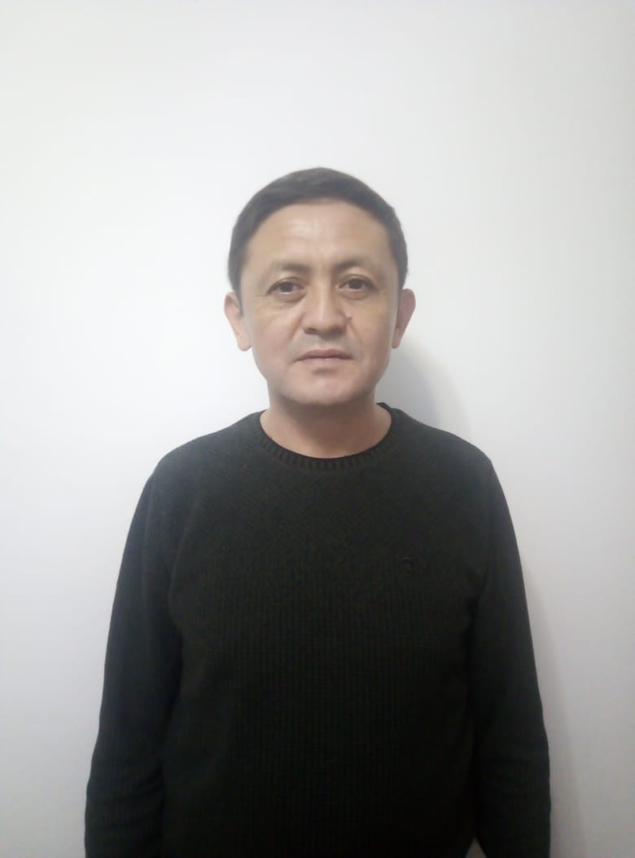
Әлемде тұңғыш рет Коронавирус инфекцисына байланысты мектептер, колледж оқушылары мен студенттер жаппай қашықтан оқыту жүйесіне ауысты. Бұған себеп – әлемді жайлап келе жатқан коронавирус індетінің таралуын тежеу үшін қабылданған карантин шарасы. Қашықтан оқыту – мұғалім мен оқушының арақашықтықтан қарым-қатынас жасауы арқылы оқу үдерісінің барлық компоненттерін (оқу мақсаты, мазмұны, әдіс-тәсілдері, оқыту формасы, оқыту құралдарын) арнайы құралдар интернет технологиялары және тағы да басқа тәсілдерін қолдану арқылы белсенді әрекет етуге бағытталған оқыту.
ҚР Білім және ғылым министрі Асхат Қанатұлы Аймағамбетов айтқандай, әлемді, оның ішінде біздің елімізде де коронавирус індетінің қауіпі орын алған жағдайда қауіпсіздік шараларының бірі ретінде оқушыларға қашықтықтан сабақ беру шын мәнінде қажетті де маңызды шара. Бұл орайда М.Мақатаев атындағы № 140 гимназияда педагог ұжымына ойластырылған бағдар беріліп, сандық технологияларды тиімді енгізуге жаңашыл ұстаздар және информатика мұғалімдері тарапынан әдістемелік көмек беріліп жатыр. Онлайн сабақ беру ұстаздар мен оқушылардың жауапкершілігін арттырып, білім беру талаптарын күшейтетіні сөзсіз. Біздің білім ордамызда мұғалім мен оқушы арасындағы байланыс ретінде негізінен Күнделік.кз., Bilimland платформалары және кері байланыс ретінде Whats App мессенджері де қолданылады. Сынып жетекшісімен оқушылар қашықтықтан Microsoft Teams, Classroom, Zoom платформалары арқылы онлайн режимде жүздеседі.
Гимназиямызда ұстаздар оқушылардың мүмкіндіктерін ескере отырып, осы платформалар арқылы онлайн оқыту режимінде сабақ беріп жатыр. Сабақ барысында олар жаңа тақырыпты тыңдап, талқылайды, практикалық тапсырмаларды орындайды, пікір алмасып, жауап береді, жазбаша жұмыстарын жібереді. Сандық оқу мазмұнын дайындау, білім алушылардың жетістіктерін қадағалау, оқушылармен тұрақты коллаборация жасау, сандық және кәсіби дағдыларды жетілдіру – сабақ берудегі негізгі бағдарлар. Бұл бағытта мұғалімнің рөлі мен қызметіне, кәсіби шеберлігіне талаптар күшейді.
Карантин жағдайында айрықша көңіл бөлуді қажет етеін мәселелердің бірі – оқушыларымыздың денсаулығы мен физикалық белсенділігі. Теледидар мен компьютер арқылы сабақ оқу оқушылардың физикалық белсенділігіне нашар әсер етуде. Әсіресе, қалалық жердің балаларына нашар экология, қоршаған орта денсаулығына кері әсерін тигізеді, сонымен бірге, ХХІ ғасырдың індеті болған смартфондар мен әлеуметтік желілер де оқушыларды таза ауадаға физикалық жаттығу жасаудан гөрі, ойын ойнап, маңызы жоқ желілерде көп уақытын босқа өткізуге итермелейді. Сол себепті, күнделікті физикалық жаттығулар мен дене шынықтыру денсаулық пен белсенділікке маңызды.
Қашықтан оқыту жағдайында дене шынықтыру пәні мұғалімдері практикалық жаттығулармен бірге, теориялық білімге де айрықша назар аударып жатыр. Оқушылармен байланыс Күнделік.кз., Whats App мессенджері, Microsoft Teams, Classroom, Zoom платформалары арқылы жүзеге асырылуда. Сонымен қатар әр сабаққа арналған видео-нұсқаулық түсіріліп, жаттығу жасау орны, тәртібі мен уақыты және жалпылама қауіпсіздік техникасы жөнінде түсіндірме жұмыстар жүйелі түрде жүргізіледі. Күрделі емес, орындауға жеңіл, 10-12 минуттан тұратын жалпы жетілдіру жаттығулар топтамасы дайындылып, видеоға түсірілді. Спорт түрлері, маңыздылығы жайлы оқушылармен пікірталастар, әңгіме-дебаттар ұйымдастырылып, оқушылардың қызығушылығы мен мотивациясын арттыруда жұмыстар жүргізіліп жатыр. Ең бастысы – оқушылардың әрдайым белсенді болуы өздерінің денсаулығы үшін маңызды екенін жете түсінгендігінде.
Қашықтан оқыту- уақытша шара, дене шынықтыру пәні үшін практикалық жаттығулар мен спорттық ойындардың экран не презентация бетінде емес, спорт залы мен таза ауада орындалуы маңызды. Сол себепті, пандемиядан сақтану шараларын күшейтіп, індетті жеңіп, тезірек мектеп қабырғасындағы сабақтарымызға оралу – негізгі міндет.

